**Oxygène dans l’eau et l’air**

**Oxygène dans l’eau et dans l’air**

L’air contient 252 mg/l d’O2 (ou 21% du volume) - Le reste est principalement de l’azote

L’eau **douce contient environ 9,1, mg/l à 20 °C (pression de 1 atm.) (Soit 1 % du volume)**

Les concentrations d’oxygène sont donc beaucoup plus élevées dans l’air, qui contient environ 21 % d’oxygène, que dans l’eau, qui contient une infime fraction de 1 % d’oxygène.

**L'oxygène est ainsi considéré comme peu soluble dans l'eau**

**Pourquoi 100% de saturation dans l’eau correspond à 100% dans l’air ?**

Comment se fait-il que notre sonde après un étalonnage du 100% réalisé dans l’air puisse indiquer 100% lorsqu’elle est plongée dans l’eau ?

Sachant que :

1. AIR = 1,204 Kg/m3 contenant 21 % d'oxygène, cela fait 1204 mg/L avec 21 % d'oxygène.

Et donc 252 mg d'oxygène par litre d'air

1. EAU : dans un litre d’eau on a : à 0°C 14,6 mg et à 20°C 9,07 mg d'oxygène.

En réponse :

Le capteur optique d'oxygène dissous ne mesure pas directement la concentration en oxygène.

Il mesure la pression partielle de l'oxygène pénétrant dans la membrane, qui est la même dans l'air que dans l'eau et est proportionnelle à la saturation en oxygène.

Autrement dit, Une saturation d'air à 100 % signifie que **l'eau contient autant de molécules de gaz dissous que possible en équilibre**. À l'équilibre, le pourcentage de chaque gaz dans l'eau serait équivalent au pourcentage de ce gaz dans l'atmosphère (sa pression partielle)

**Rappel : L’eau saturée à 100 % en oxygène signifie que l'eau contient toute l'oxygène dissous qu'elle peut contenir à une température donnée.**

**Ainsi le 100 % d’oxygène dans l’eau représente à 20 °C (1 bar) environ 9 mg/l d’O2 dissous.**

**La pression partielle :**

La pression exercée par un gaz individuel dans un mélange est la pression partielle.

La **pression partielle** d'un composant dans un [mélange de gaz parfaits](https://fr.wikipedia.org/wiki/M%C3%A9lange_de_gaz_parfaits) est définie comme la [pression](https://fr.wikipedia.org/wiki/Pression) qui serait exercée par les molécules de ce composant s'il occupait seul tout le volume offert au mélange, à la température de celui-ci.

Elle correspond donc à la contribution de ce composant à la pression totale du mélange. La pression partielle d'un composant est une mesure de l'activité [thermodynamique](https://fr.wikipedia.org/wiki/Thermodynamique) des molécules de ce gaz.

Les gaz se dissolvent, diffusent et réagissent **selon leur pression partielle**

Contrairement aux liquides, les gaz prennent de l'expansion et tendent à remplir tout l'espace qui leur est accessible, de sorte que le volume occupé par un nombre donné de molécules gazeuses à une température et à une pression donnée est le même (idéalement), quelle que soit la composition du gaz. Par conséquent, la pression exercée par un gaz quelconque dans un mélange gazeux (**sa pression partielle**) est égale à la pression totale multipliée par la fraction que représente ce gaz dans le mélange.

L'air sec est composé de 20,98% d'O2, de 0,04% de CO2, de 78,06% de N2 et de 0,92% d'autres constituants inertes comme l'argon et l'hélium. La pression barométrique (PB) au niveau de la mer est de 760 mm Hg (1 atmosphère).

La pression partielle (indiquée par le symbole P) de l'O2 dans l'air sec est donc de 0,21 x 760 soit 160 mm Hg au niveau de la mer.

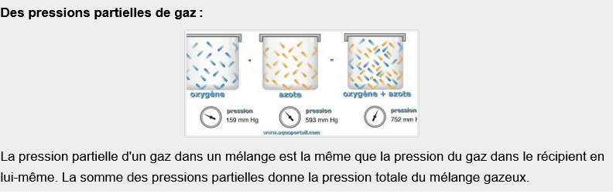

**La quantité d’oxygène dissoute dans l’eau et niveau de saturation en oxygène dans l'eau ?**

En eau douce, l'oxygène dissous atteint à la pression atmosphérique

* 14,6 mg/L à 0 °C
* 9,1 mg/L à 20 °C,
* 8,3 à 25°C
* 7,0 mg/L à 35 °C

Ainsi à des températures de 20 et 30 °C, le niveau d'OD saturé est **de 9,0 à 7,0 mg/L** (Le taux d’oxygène baisse lorsque la température monte.

Sachant qu’un faible taux d'oxygène dans l'eau peut tuer les poissons et autres organismes présents dans l'eau.

**Comment l’eau peut-elle être saturée à plus de 100 % ?**

Lorsque l'eau contient toute la quantité d'oxygène dissous qu'elle peut contenir à une température donnée, on dit qu'elle est saturée à 100 % en oxygène. L'eau peut être sursaturée en oxygène dans certaines conditions (par exemple **lorsque les algues se développent rapidement et produisent de l'oxygène plus rapidement qu'il ne peut être utilisé ou libéré dans l’atmosphère**.

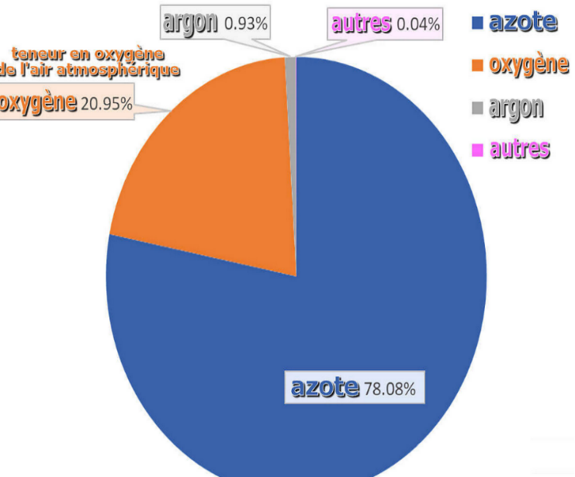**La quantité d’oxygène dans l’air** :

La Teneur en oxygène de l’air atmosphérique est de 21 %

L'air est un mélange gazeux constitué de 78 % de diazote (N2), **21 %** de dioxygène (O2) mais également, en faibles proportions, d'autres gaz comme le dioxyde de carbone, de la vapeur d'eau, de l'hélium…

Dans l’air ambiant, Le taux d'oxygène d'une saturation normale est compris en 95 % et 100%. Elle est considérée comme insuffisante entre 90 % et 94 %. En cas de taux inférieur à 90 %, il y a désaturation, un cas d'urgence.

**Qu’est-ce que la saturation dans l’air d’un gaz ?**

Dans une masse d'eau stable sans stratification, l'OD restera à une saturation d'air de 100 %. Une saturation d'air de 100 % signifie que l'eau contient autant de molécules de gaz dissous qu'elle peut en équilibre. A l'équilibre, le pourcentage de chaque gaz dans l'eau serait équivalent au pourcentage de ce gaz dans l'atmosphère, ce que l'on appelle sa pression partielle. L'eau absorbe lentement l'oxygène et les autres gaz de l'atmosphère jusqu'à ce qu'elle atteigne l'équilibre à saturation complète. Ce processus est accéléré par l'aération. Il est possible que l'OD dépasse la saturation d'air de 100 % dans l'eau par des moyens biologiques.

**Qu'est-ce que l'oxygène dissous ?**

L'oxygène dissous (OD) est une mesure de la quantité d'oxygène gazeux contenue dans l'eau. Les eaux saines pouvant héberger des formes de vie doivent contenir de l'oxygène dissous.

**Unité de mesure : mg/l ou % OD ?**

La concentration d’oxygène dissous s’exprime : mg/l

Ou en saturation en oxygène dissous %

Il s’agit de la quantité d’oxygène présent dans l’eau comparé à la quantité d’oxygène dissous que peut contenir l’eau.

100% = Saturation en oxygène de l’eau

La quantité maximale est fonction de la température, la pression et la salinité

**Comment L'oxygène dissous pénètre dans l'eau ?**

* Par absorption directe de l'atmosphère.
* Par mouvement rapide à partir de vents, vagues, courants ou aération mécanique.
* Suite photosynthèse des plantes aquatiques en tant que sous-produit du processus.

**Facteurs contribuant à la concentration d'oxygène dissous dans l'eau :**

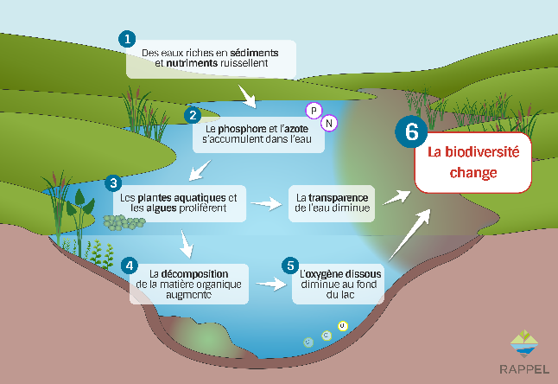

* **Pression atmosphérique :** une pression atmosphérique plus élevée permet aux masses d'eau de retenir plus d'oxygène dissous. La pression du dessus permet à l'eau de contenir davantage de molécules d'oxygène. Par conséquent, les concentrations d'OD sont normalement plus faibles à haute altitude en raison de la pression atmosphérique plus basse.
* **Température :** une masse d'eau à basse température peut contenir plus d'oxygène dissous, car les molécules d'oxygène bougent moins. Le mouvement accru des molécules d'oxygène dans l'eau plus chaude leur permet de s'échapper de l'eau vers l'air.
* **Profondeur de l'eau :** plus l'eau est peu profonde, plus la concentration d'OD est élevée, car le vent créant des vagues à la surface augmente l'OD. Les plantes aquatiques vivant dans des eaux peu profondes et baignées de lumière génèrent également de l'OD comme sous-produit de la photosynthèse.
* **Salinité :** une salinité plus faible contribue à une plus grande concentration d'OD, car les sels affectent la solubilité des gaz en les faisant sortir de l'eau.
* **Bioactivité :** une faible bioactivité des micro-organismes dans l'eau entraîne une concentration plus élevée d'OD, car les micro-organismes s'alimentant de matières organiques et de matières en décomposition utilisent de l'oxygène pour respirer.

**Pourquoi surveiller l'oxygène dissous (OD) dans l’eau ?**

La mesure de l'oxygène dissous dans l'eau et le traitement pour maintenir des niveaux d'OD corrects sont des fonctions essentielles dans de très nombreuses applications de traitement de l'eau.

Bien que l'oxygène dissous soit nécessaire pour héberger des formes de vie et supporter des procédés de traitement, il peut également être néfaste, car il entraîne une oxydation qui endommage l'équipement et compromet le produit.

L'oxygène dissous affecte :

* **La qualité :** la concentration en OD détermine la qualité de l'eau source. Sans une quantité suffisante d'OD, l'eau devient polluée et malsaine, ce qui affecte la qualité de l'environnement, de l'eau potable et d'autres produits.
* **La conformité réglementaire :** pour être conformes aux réglementations, les eaux usées doivent souvent avoir certaines concentrations d'OD avant de pouvoir être évacuées dans un ruisseau, un lac, une rivière ou une voie d'eau. Les eaux saines pouvant héberger des formes de vie doivent contenir de l'oxygène dissous.
* **Le contrôle de processus :** les niveaux d'OD sont essentiels pour contrôler le traitement biologique des eaux usées, ainsi que la phase de biofiltration de la production d'eau potable. Dans certaines applications industrielles (par ex. la production d'énergie), toute présence d'OD est néfaste à la production de vapeur et doit être éliminée. Ses concentrations doivent être strictement contrôlées.

**Quel est le niveau sain d’oxygène dissous dans l’eau ?**

L'eau à basse température devrait avoir une teneur en oxygène dissous plus élevée en mg/L et un % OD plus élevé, tandis que les eaux plus chaudes et polluées auront une teneur en mg/L et un % OD plus faibles. L'eau saine devrait généralement avoir des concentrations en oxygène dissous **supérieures à 6,5-8 mg/L et entre environ 80-120 %** .

**Quel est le pourcentage d'oxygène dans l'eau ?**

80 à 125 % - signifie que le **taux d'oxygène est** excellent pour la plupart des organismes d'**eau** courante ; 125 % ou plus - signifie que le **taux d'oxygène est** trop élevé ; il peut être dangereux pour les poissons.

**Comment la pression affecte-t-elle la solubilité de l'oxygène ?**

La concentration d'oxygène dissous augmente à mesure que la pression augmente. Ceci est vrai à la fois pour les pressions atmosphériques et hydrostatiques. L'eau à basse altitude peut contenir plus d'OD que l'eau à haute altitude. Cette relation explique également le potentiel de « sursaturation » des eaux sous la thermocline.

A des pressions hydrostatiques plus élevées, l'eau peut contenir plus d'OD sans qu'il ne s'échappe et, par conséquent, imposer une saturation d'OD plus faible à la même concentration. La saturation du gaz diminue de ~10 % par mètre en profondeur en raison de la pression hydrostatique si la température de l'eau est constante. Cela signifie que l'OD à la même concentration peut être à une saturation d'air de 100 % à la surface et n'être qu'à une saturation d'air de 70 % à 3 mètres en dessous de la surface.

**Qu'est-ce qui affecte la solubilité de l'OD**

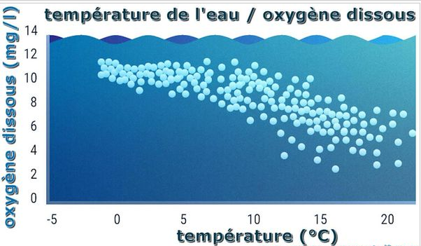 Deux masses d'eau qui sont toutes deux saturées à 100 % d'air n'ont pas nécessairement la même concentration en OD. La quantité d'oxygène dissous (en mg/L) varie en fonction de la température, de la pression et de la salinité.

Il y a plus d’oxygène dans l’eau froide  :

Les teneurs en oxygène dissous sont plus élevées dans l'eau très froide que dans l'eau très chaude.

Mais si un lac ou une rivière est recouvert(e) de glace, la teneur en oxygène est généralement faible car l'air de l'atmosphère ne peut pas y pénétrer.

Le fait est que L'eau froide, avec ses molécules qui se déplacent lentement , contient plus d'oxygène dissous que l'eau chaude. Lorsque l'eau se réchauffe, les molécules qu'elle contient se déplacent plus rapidement, poussant certains des atomes d'oxygène libres dans l'atmosphère.

Les températures élevées diminuent la solubilité de l'oxygène dans l'eau.

Dans la sphère végétale , La production végétale augmente l'OD pendant les heures de clarté, mais augmente la demande en oxygène pendant la nuit. La décomposition ultérieure des plantes peut épuiser l'OD.

Cela se produit parce qu'une augmentation de la température entraîne un gain d'énergie entre les molécules de gaz et d'eau . En conséquence, les interactions moléculaires faibles entre l'eau et le gaz oxygène sont plus facilement rompues, ce qui permet à l'oxygène de s'échapper.

**Comment augmenter l'oxygène dans l'eau : Agiter l’eau.**

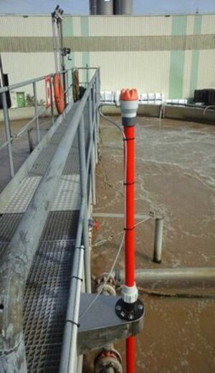 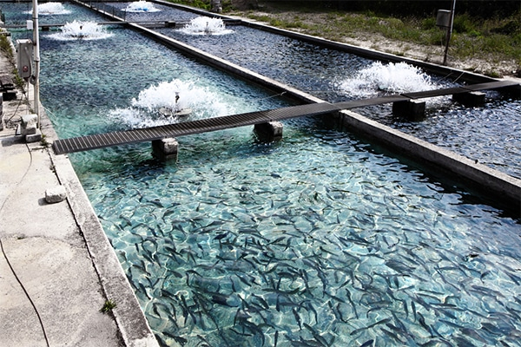

Pour oxygéner votre bassin, différentes solutions s'offrent à vous : la mise en place de plantes aquatiques, d'une pompe à eau, de filtration et / ou d'une pompe à air, d’un agitateur

**Etalonnages**

**Etalonnage à l’air**

Pour la plupart des applications, l’air peut servir d’étalon très fiable pour l’étalonnage. Sa composition est constante et requiert une compensation uniquement pour la pression barométrique. Étant donné que le zéro électrique de la sonde coïncide de très près avec la concentration en O2 dissous zéro, un étalonnage à l’air en un point est normalement suffisant. La sonde est exposée à l’air, ce qui donne une pression partielle d’oxygène standard.

Il suffira de suspendre la sonde à l’air libre, loin de toute source de chaleur et attendre d’avoir une lecture stable de la teneur en O2 dissous et de la température, soit généralement 1 à 3 mm selon le niveau de précision et exactitude recherché

Il suffit bien souvent d'**agiter la sonde à l'air pour l'étalonner en un point à 100 %**. L'opération est simple, rapide et très fiable. Un étalonnage du zéro peut être réalisé de temps en temps, en plongeant la sonde dans une solution à zéro en oxygène prête à l'emploi.

**Étalon à oxygène dissous et Procédure d’étalonnage du zéro du système :**

L’étalonnage du zéro du système est rarement requis avec les sondes qui ont un zéro électrique très proche de la concentration zéro.

En cas de tentative d’étalonnage du zéro du système, une véritable norme étalonnage du zéro est nécessaire.

Un étalon d'oxygène dissous est une solution utilisée pour l'étalonnage, la vérification ou le conditionnement des capteurs. Chaque constructeur propose des comprimés pour la préparation d'étalons de point zéro d'oxygène qui se dissolvent facilement dans l'eau. La préparation d'un standard d'oxygène dissous, à teneur nulle en oxygène, est donc rapide et efficace, tout en garantissant des mesures fiables à faible teneur en oxygène.

**Sulfite de sodium**

C’est la solution d'étalonnage au sulfite de sodium pour les sondes d'oxygène dissous Na2SO3 étalon pour l'étalonnage du point zéro

Le sulfite (sulfite de sodium Na2SO3 ) possède **des propriétés uniques qui lui permettent d'éliminer l'oxygène de l'eau** .

Le sulfite de sodium est un sel de formule brute Na2SO3. Sous forme anhydre, il est stable à l'air sec alors qu'exposé à l'air humide, il est rapidement oxydé en sulfate de sodium

La solution d'O2 dissous zéro final consiste à **ajouter 10 grammes de sulfite de sodium (Na2SO3) à 200 ml de la solution préparée ci-dessus**. Elle doit être prête dans les 60 minutes d'utilisation car l'air va l'oxyder et la désactiver.